兵庫県内の農畜産事業者等向け 輸出基礎セミナー 開催要領
兵庫県流通戦略課

県産農畜産物の輸出を促進するため、県内の農畜産物（当該産物を原料にした加工食品含む）生産者・事業者が今後の販路拡大先の一つとして、輸出に関する知識や情報を知っていただく機会となるセミナーを開催します。
将来の販路として興味をお持ちの方はぜひご参加下さい。

１ 開催日時 令和６年２月29日(木) 14:00～1５:３0

２ 開催方法・場所
ZOOMを利用したオンラインセミナー（一部対面での視聴も可※）
※対面での視聴をご希望の場合は、先着15名まで以下の会場で視聴していただけます。
視聴会場：兵庫県庁１号館1階Ａ会議室（神戸市中央区下山手通5丁目10番1号）
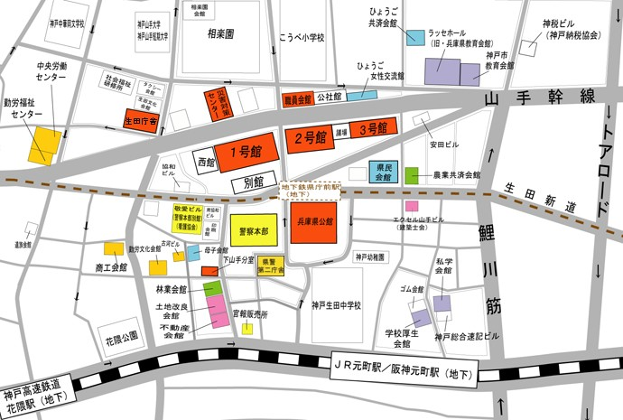
《交通案内》
〇 JR西日本・阪神「元町」駅西口下車北へ
徒歩約8分
〇 神戸市営地下鉄「県庁前」駅下車すぐ
第1号館へは西出口2
西出口1横にはエレベータがあります。
【県庁周辺
地図】

３ 定員 なし（対面視聴会場での受講のみ先着15名までになります）

４ 主催 ひょうごの美味し風土拡大協議会

５ 協力 独立行政法人日本貿易振興機構 神戸貿易情報センター

６ 参集範囲 兵庫県内の農畜産事業者、農業協同組合等農畜産事業関係団体、
（公社）ひょうご農林機構、兵庫県等農林水産関係機関等の職員ほか

７ 申込 裏面記載の方法により、令和６年２月２２日（木）までにお申込み下さい。

８ 内容
(１) これだけは知っておこう！初めての食品輸出
独立行政法人日本貿易振興機構 神戸貿易情報センター 係長 長田 悠作 氏

(２) 農畜産事業者が利用できる輸出支援事業等の紹介
独立行政法人日本貿易振興機構 神戸貿易情報センター 係長 長田 悠作 氏
兵庫県農林水産部流通戦略課 副課長兼ブランド戦略班長 村上 桐子 氏

(3) 質疑応答

申込方法
※申込期限：令和６年２月２２日（木）

１ 専用フォームからの申込方法
お申込みは、以下の専用フォームリンク、またはQRコードをご利用下さい。オンライン受講を希望の方には、お申込み後に、ZOOMアドレスを別途事務局よりメールにてお知らせします。
専用フォームリンク → コチラをクリック QRコード →

２ ＦＡＸによる申込方法
専用フォームからの申込みが難しい方は、下記の項目を記入の上、この用紙をFAXにて送信してお申込み下さい。
※ オンライン受講を希望の方には、お申込み後に、ZOOMアドレスを別途事務局よりメールにてお知らせしますので、メールアドレスをわかりやすくご記載願います。

＜ＦＡＸ送信票＞
（ＦＡＸ送信先：０７８-３６２-４２７６） 兵庫県農林水産部流通戦略課宛
１ 法人・団体等、部署名：
２ 役職、氏名（ふりがな）：
３ 電話番号： ﾒｰﾙｱﾄﾞﾚｽ：
４ 参加方法（いずれかを〇で囲って下さい）： オンライン ・ 会場
(注) 会場参加は先着15名までのため、満席時はオンライン参加をお願いすることになります。
５ 事業内容（米、野菜（施設トマト）、肉用牛など主な生産物（加工品含む）がわかるように記載願います）
：
６ これから輸出を希望する（または輸出先として興味がある）地域、品目
地域： 品目：
すでに輸出している場合は下記にご記入ください
地域： 品目：
輸出量： 輸出額：
７ 本セミナーで事前に質問（聞いてみたいこと）等があればご記入ください
：

＜問合せ先＞ 兵庫県農林水産部流通戦略課 担当：村上、盛元
ＴＥＬ：０７８-３６２-９２１３ Ｍａｉｌ：ryuutsuusenryaku@pref.hyogo.lg.jp

